Lunes
03
de Mayo

Segundo de Secundaria
Lengua Materna

Comentarios de canción.

Aprendizaje esperado: Analiza críticamente el contenido de canciones de su interés.

Énfasis: Integrar comentarios críticos sobre canciones.

¿Qué vamos a aprender?

Hoy integrarás comentarios críticos sobre canciones, en los cuales expreses con argumentos sustentados la letra, estructura, significado de una canción y otros aspectos. Eso te permitirá integrar información de manera informada.

¿Qué hacemos?

Para iniciar, elegirás la letra de una canción tradicional mexicana que refleje “lo mexicano” a partir de hacer comentarios críticos. Pero, ¿qué son los comentarios críticos y cómo se integran?

Tienes que pensar en el mensaje, lenguaje, recursos poéticos, ritmo, género musical, qué elementos culturales quieres favorecer y los valores a comunicar.

A continuación, escucha un extracto de la canción “Cielito lindo”

- AUDIO 01_CIELITO LINDO
Duración: 00:34
https://aprendeencasa.sep.gob.mx/multimedia/RSC/Audio/202104/202104-RSC-lKeSVBoqym-LME2_PG1_F1_SEM32_170321_ANEXO_04_AUDIO01_CIELITOLINDO.mp3

Como escuchaste, en este extracto se encuentran algunos aspectos que, aunque poéticos, nos refieren a imágenes reconocidas, como una sierra morena o unos ojitos negros. Se puede decir que “morena” se refiere al color de la sierra y quizá al de la piel de la amada; y los ojitos negros al de la mayoría de las mujeres mexicanas, bueno, café oscuro; Javier Solís, fue un cantante de ranchero, quién tenía una canción en la que habla de los “ojos azules” de su amada.

Como notaste, ahí hay algunos indicios para hacer un comentario crítico, por cierto “Cielito lindo” está atribuida al compositor de Xochimilco, Quirino Mendoza y Cortés.

¿Qué son los comentarios críticos de una canción?

De acuerdo con el Diccionario de la lengua española, un comentario es: una “explicación de un texto para su mejor intelección”, es decir, su entendimiento y un “juicio, parecer, mención o consideración que se hace, oralmente o por escrito, acerca de alguien o algo”.

Entonces, un comentario no es algo que se haga a la ligera sino una explicación y también un juicio, por lo cual debemos saber más allá que un simple dato.

El doctor Oscar Hernández Salgar, especialista en este tema, anota que un comentario crítico musical: es un saber experto que determina “el valor artístico de la obra, desde su composición hasta su interpretación […] con la función de informar al público y educarlo en la apreciación de la música…” y, ¿por qué no?, hasta discriminar una canción.

Ahora tienes más herramientas para ir pensando qué aspectos hay que analizar para agregarlos a tus comentarios críticos. Otro aspecto a analizar, es el ritmo de una canción, pues al cambiar este aspecto cada cual se apropia de ella. Escucha otro extracto de “Cielito lindo” para tenerlo claro.

- Descompongamos canciones
Música, Segundo grado, Bloque 4
Del minuto 06:41 al 07:02
https://youtu.be/pKaR68vblz4

Como observaste, el ritmo es una “proporción guardada entre los acentos, pausas y repeticiones de diversa duración en una composición musical”, es decir, el compás de rapidez o lentitud y, si lo pensamos, dependiendo de la melodía y el arreglo, la canción puede ser tocada con mariachi, trova o son, entre otros. Por cierto, recuerda que esta canción se inscribe en la definición de música vernácula, por pertenecer a la música tradicional mexicana.

Para poder integrar los comentarios críticos de una canción primero debes analizar la canción en función del mensaje que desea emitir a través del contenido, melodía y características, ideales y valores que tiene del subgénero.

Puedes iniciar con algunos cuestionamientos sobre el contenido. Por ejemplo: ¿cuál es el tema?, ¿qué se dice de ese tema?, ¿qué emociones se asocian con lo que se dice?

Para seguir con la recopilación de la información es importante recuperar más aspectos culturales. A continuación, analizarás el son de “La negra”. Para ello observa el siguiente video con algunos elementos culturales para argumentar tus comentarios críticos.

- Géneros de la danza: el baile mestizo en México (Primera parte)
Artes. Danza, Segundo grado, Bloque: 2
Del minuto 01:26 al 02:33
https://youtu.be/Rhr3OVGM30k

Ahora analiza su estructura métrica en la acentuación para identificar la sílaba tónica.

Las marcas en rosa señalan dónde recae el acento. Observa también, ciertas particularidades: si la palabra de un verso termina en esdrújula se le quitará una sílaba, pero si termina en aguda (como se observa en los recuadros lilas), se le aumentará.

La letra de esta estrofa está construida en arte menor, son ocho sílabas; y las de más de nueve sílabas son de arte mayor.

Ahora hay que recuperar aspectos históricos de la canción, para ello, lee los siguientes extractos de la información del Instituto Nacional de Antropología e Historia:

Algo de historia.

El son mariachero de La Negra se compuso entre 1814-1821, y era tocado localmente.

La estrofa: “¿Cuándo me traes a mi negra?, que la quiero ver aquí, con su rebozo de seda, que le traje de Tepic”, arroja datos históricos, pues durante la guerra de Independencia funcionó en todo su esplendor la Feria de Tepic, o en los años posteriores al conflicto armado (1821-1827).

La primera grabación data de 1929 por Los Trovadores Tamaulipecos, después vendría la grabación más difundida del Mariachi Tapatío de Jesús Marmolejo, en 1937.

En 1940, el compositor Carlos Chávez le pidió a su alumno Blas Galindo la adaptación para orquesta sinfónica de los “sones de su región” y puso al centro de la orquesta al mariachi tradicional.

El son de La Negra fue registrado en la Sociedad de Autores y Compositores de México bajo la autoría de Rubén Fuentes Gasson y Silvestre Vargas Vázquez, en los años 40 y 50, aunque “las coplas son de autoría popular anónima”.

La pieza representó al Continente Americano en la inauguración de los Juegos Olímpicos de Beijing 2008, China.

Instituto Nacional de Antropología e Historia (2013). Emblema musical: RESCATAN ORIGEN DEL SON DE LA NEGRA. Revisado el 16 de marzo de 2021. Recuperado de: https://www.inah.gob.mx/en/boletines/859-rescatan-origen-del-son-de-la-negra

Esto es importante para entender más el sentido histórico de la canción, pero ¿qué pasa con la letra?

La letra se compone de cuatro estrofas con cuatro oraciones cada una. Observa la primera.

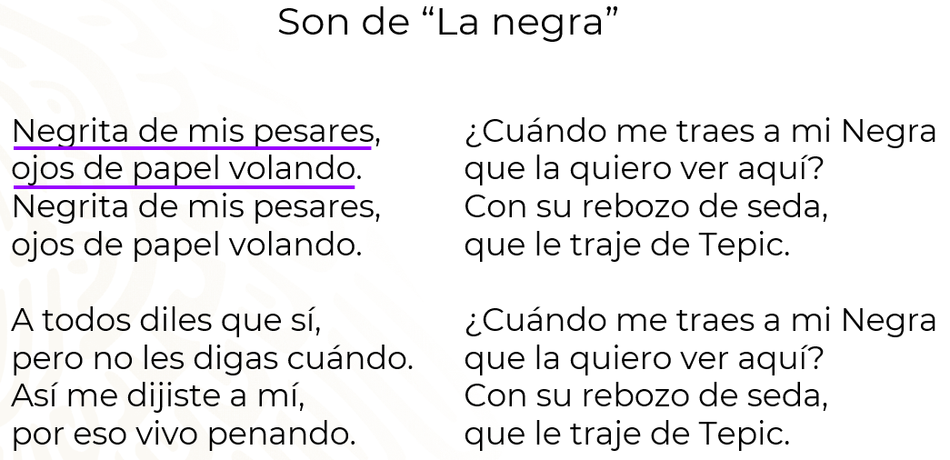

La primera estrofa se compone de dos versos que se repiten. La letra se refiere a una mujer que causa el pesar en un hombre y contiene una metáfora muy interesante cuando señala: “ojos de papel volando” que puede traducirse como ojos coquetos que pestañean o que son como los papeles picados que se cuelgan en algunas fiestas de pueblo, es decir, coloridos y llenos de vida.

Ahora, observa la segunda estrofa.

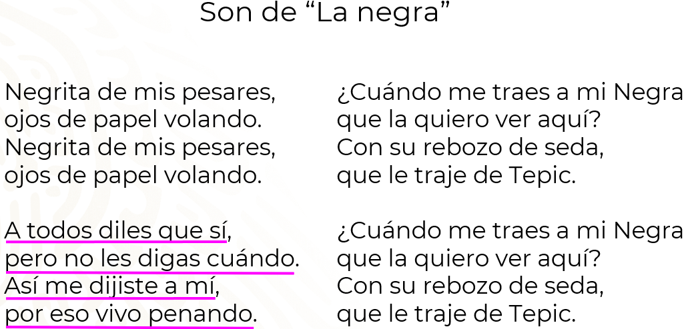

El hombre le dice a la amada que a todos les diga que sí, pero que no les diga cuándo, pero, tristemente, a él también le hace lo mismo y por eso él vive penando, es decir, triste.

Ahora la tercera estrofa, ¿qué puedes inferir?

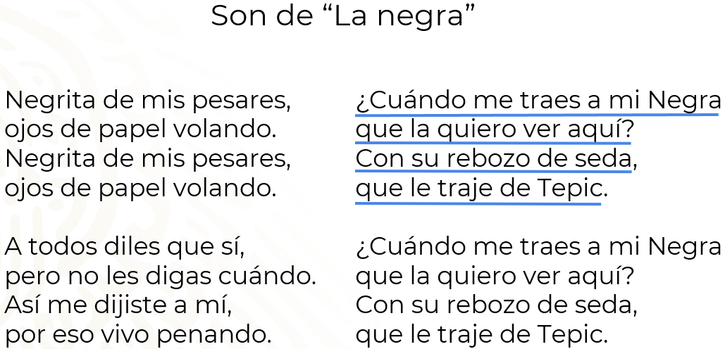

En esta estrofa el enamorado le pregunta a “alguien” que cuándo le lleva a su negra para verla con su rebozo que le trajo de Tepic, aunque no se puede intuir a quién se lo pide, lo que sí es cierto es que él le regaló ese rebozo en prenda de su amor.

Se puede decir que el tema es el amor lejano, la desesperación, tal vez la pena por no ser el elegido. Observa el siguiente video con los comentarios críticos que realizó una de alumna.

- VIDEO 02_COMENTARIO DE LA ALUMNA
https://youtu.be/KBS4V27azFs

Con todo lo visto, ahora tienes herramientas para elegir una canción y hacerlo de una manera crítica y argumentada.

Puedes apoyarte con tus libros de texto de Lengua Materna 2, ubicando el aprendizaje esperado. Lee y resuelve los ejercicios y articula lo aprendido.

Puedes también buscar en otros géneros musicales y canciones que te gusten, así podrás argumentar por qué te gustan.

El Reto de Hoy:

Para realizar el reto observa lo que dice Benito Cortés Padua, quien pertenece al grupo de son Los Cojolites, quien tiene en su haber importantes premios y se han presentado en varios países, representando orgullosamente el son.

- VIDEO 01_ESPECIALISTA BENITO CORTÉS PADUA
https://youtu.be/T7P8N9qeNlU

Recuperemos algunos aspectos de lo que señala Benito Padua para repensar, genéricamente, los comentarios críticos.

- Los versos de las canciones se generan a partir del contacto con la naturaleza, de un contexto histórico y colectivo, y actividades laborales.
- Los versos se construyen a partir de la metáfora.
- Pueden ser cuartetas, sextetas y hasta décimas.
- Su escenario natural es el fandango, que es una fiesta tradicional y, en general, los pueden construir al momento.

¿Observaste otros aspectos, cuáles fueron?

Benito Cortés Padua habla de las características del son. Cabe señalar que él y su familia, además de crear y tocar sus sones, buscan preservar esta hermosa tradición y para ello crearon el Centro de Documentación Jarocho.

Ahora, el reto es que analices los siguientes extractos del son de Los Cojolites, intitulado “Sembrando flores”, como Benito Padua ya señaló ciertos aspectos del son, a ti te toca:

- Analizar la métrica.
- La letra.
- Algo de la historia de la canción.
- Algo acerca de Los Cojolites.
- Aspectos históricos del son, como: de dónde proviene y en qué estados se toca.
- Aspectos de la melodía.
- Qué es la copla.

No olvides recuperar los comentarios de Benito y que, en general aunados a los tuyos, deberán resumirse en:

- Los aspectos históricos de la canción.
- Quién la escribió o de dónde proviene.
- El género y el tema que desarrolla.
- La estructura de la canción.
- El ritmo y la tonada.
- Otros aspectos que la acompañen.

Lee los siguientes extractos para que puedas repensar los aspectos que faltan por recuperar.

Mi madre me dijo un día,
floreando la primavera,
floreando la primavera,
mi madre me dijo un día…

Con mucha sabiduría,
que la vida la viviera,
que la vida la viviera,
con mucha sabiduría…

Mi mamá me dijo
que sembrara flores,
que saliera al campo
a buscar amores...

Que cortara yo una flor
para llevarla en su santo,
para llevarla en su santo,
que cortara yo una flor...

Finalmente, observa las palabras de enlace que hemos resaltado y que te ayudarán a argumentar y desarrollar los aspectos para analizar una canción.

La canción (elegida por ti) es una canción que recomiendo _____________________ porque / debido a que / pues / gracias a ____________________.

A mi parecer, el tema que trata es ___________________, ya que / debido a que / puesto que / dado que ____________________, además considero que el mensaje que emite es ___________.

En mi opinión creo que su contenido refleja __________________________ debido a / pues / por causa de _________________________.

Los recursos literarios que se identifican en esta canción son ___________________________.

Desde mi punto de vista estos recursos ____________________ el mensaje de la canción.
Por tal razón, concluyo que ___________________________.

¡Buen trabajo!

Gracias por tu esfuerzo.

Para saber más:

Lecturas
https://libros.conaliteg.gob.mx/secundaria.html

